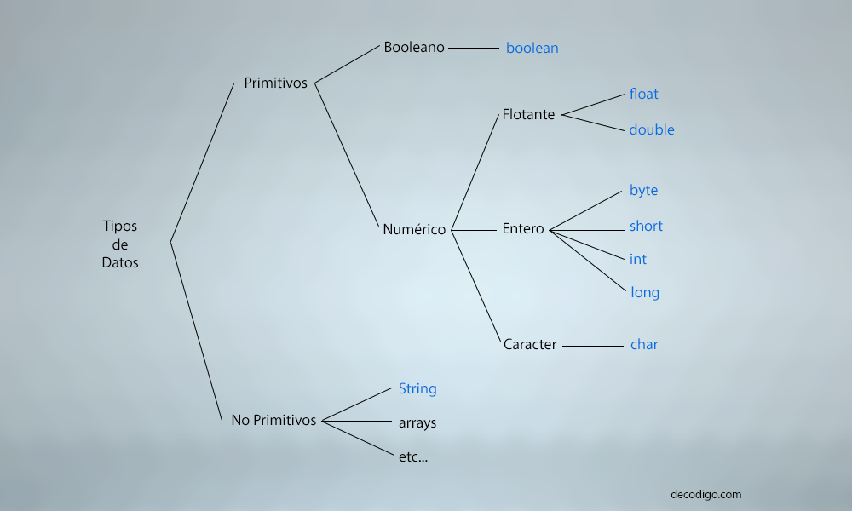**Tipos de datos**

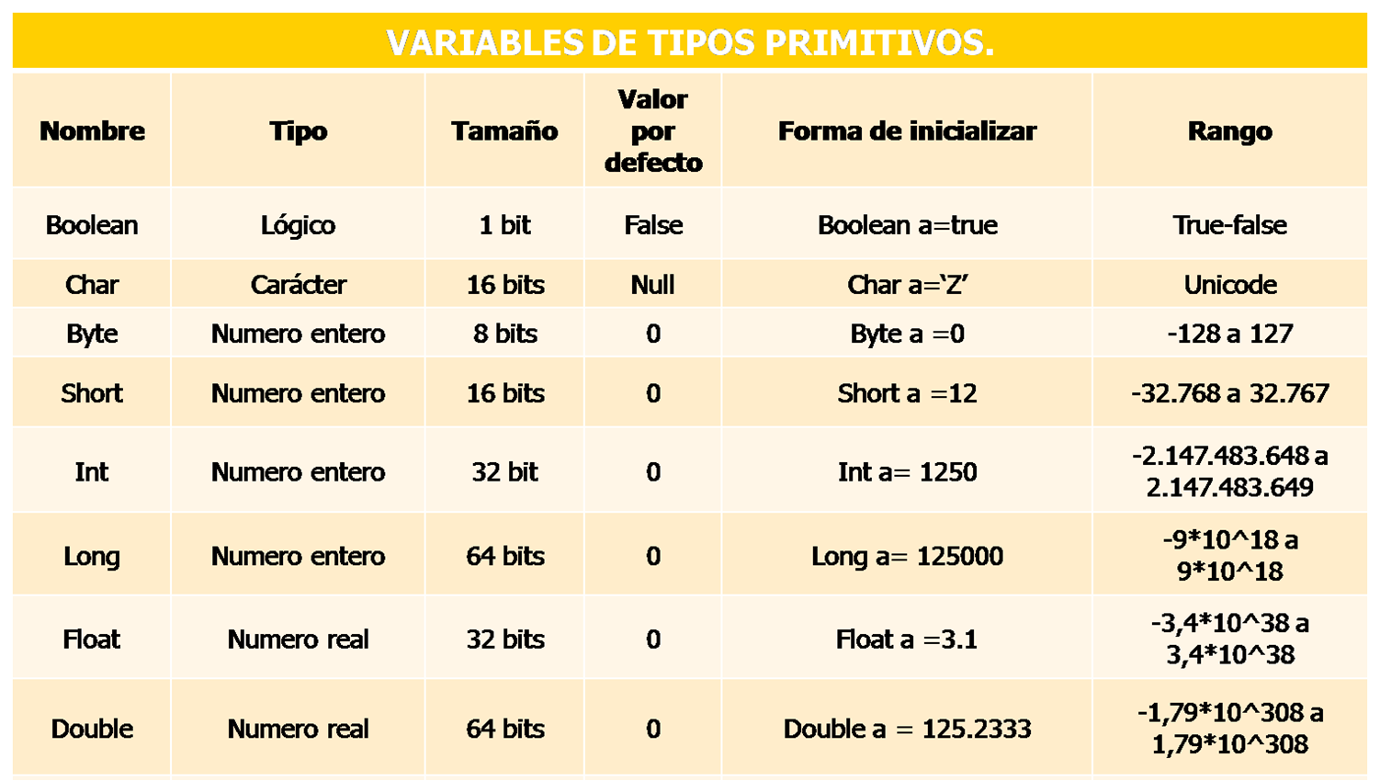

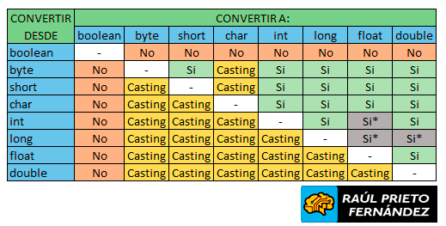**Conversión de datos**

**DE STRING A BOOLEAN**

public class Main {  
  
 /**  
 * @param args the command line arguments  
 */  
 public static void main(String[] args) {  
  
 // Sintáxis  
 // boolean boolean = Boolean.valueOf(cadena);  
 // boolean boolean = Boolean.parseBoolean(cadena);  
   
 // Ejemplos  
 boolean boolean1 = Boolean.valueOf("true");  
 boolean boolean2 = Boolean.parseBoolean("false");  
  
 // Salida  
 System.out.println("boolean1 vale:> " + boolean1);  
 System.out.println("boolean2 vale:> " + boolean2);  
  
 }  
  
}

**DE STRING A CHAR**

package vars;  
  
/**  
 *  
 * @author raul prieto fernandez  
 */  
public class Main {  
  
 /**  
 * @param args the command line arguments  
 */  
 public static void main(String[] args) {  
  
 // Sintáxis  
 // char caracter = cadena.charAt(0); // Solo convertimos el primer carácter de la cadena  
   
 // Ejemplo  
 String cadena= "E";  
 char caracter = cadena.charAt(0);  
  
 // Mostramos salida  
 System.out.println("carácter vale:> " + caracter);  
  
 }  
  
}

**DE STRING A DOUBLE**

package vars;  
  
/**  
 *  
 * @author raul prieto fernandez  
 */  
public class Main {  
  
 /**  
 * @param args the command line arguments  
 */  
 public static void main(String[] args) {  
  
 // Sintáxis  
 // double doble = Double.parseDouble(cadena);  
   
 // Ejemplo  
 double doble = Double.parseDouble("900.1");  
  
 // Salida  
 System.out.println("doble vale:> " + doble);  
  
 }  
  
}

**DE STRING A FLOAT**

package vars;  
  
/**  
 *  
 * @author raul prieto fernandez  
 */  
public class Main {  
  
 /**  
 * @param args the command line arguments  
 */  
 public static void main(String[] args) {  
  
 // Sintáxis  
 // float flotante = Float.parseFloat(cadena);  
   
 // Ejemplo  
 float cantidad = Float.parseFloat("123.5");  
  
 // Salida  
 System.out.println("cantidad vale:> " + cantidad);  
  
 }  
  
}

**DE STRING A INTEGER**

package vars;  
  
/**  
 *  
 * @author raul prieto fernandez  
 */  
public class Main {  
  
 /**  
 * @param args the command line arguments  
 */  
 public static void main(String[] args) {  
  
 // Sintáxis  
 // Integer entero = Integer.valueOf(cadena);  
 // int entero = Integer.parseInt(cadena);  
   
 // Ejemplo  
 Integer n1 = Integer.valueOf("623");  
 int n2 = Integer.parseInt("8237");  
   
 // Salida  
 System.out.println("n1 vale:> " + n1);  
 System.out.println("n2 vale:> " + n2);  
  
 }  
  
}

**DE BOOLEAN A STRING**

package vars;  
  
/**  
 *  
 * @author raul prieto fernandez  
 */  
public class Main {  
  
 /**  
 * @param args the command line arguments  
 */  
 public static void main(String[] args) {  
  
 // Sintáxis  
 // String cadena = String.valueOf(a);  
 // String cadena = Boolean.toString(a);  
   
 // Ejemplos  
 boolean a = true;  
 String cadena1 = String.valueOf(a);  
  
 boolean b = false;  
 String cadena2 = Boolean.toString(b);  
  
 // Salida  
 System.out.println("cadena1 vale:> " + cadena1);  
 System.out.println("cadena2 vale:> " + cadena2);  
  
 }  
  
}

**DE CHAR A STRING**

package vars;  
  
/**  
 *  
 * @author raul prieto fernandez  
 */  
public class Main {  
  
 /**  
 * @param args the command line arguments  
 */  
 public static void main(String[] args) {  
  
 // Sintáxis  
 // String cadena = Character.toString(char);  
   
 // Ejemplo  
 char caracter = 'A';  
 String cadena = Character.toString(caracter);  
  
 // Salida  
 System.out.println("cadena vale:> " + cadena);  
  
 }  
  
}

**DE DOUBLE A STRING**

package vars;  
  
/**  
 *  
 * @author raul prieto fernandez  
 */  
public class Main {  
  
 /**  
 * @param args the command line arguments  
 */  
 public static void main(String[] args) {  
  
 // Sintáxis  
 // String cadena = String.valueOf(doble);  
   
 // Ejemplo  
 double doble = 9876.7;  
 String cadena = String.valueOf(doble);  
  
 // Salida  
 System.out.println("cadena vale:> " + cadena);  
  
 }  
  
}

**DE DOUBLE A STRING**

package vars;  
  
/**  
 *  
 * @author raul prieto fernandez  
 */  
public class Main {  
  
 /**  
 * @param args the command line arguments  
 */  
 public static void main(String[] args) {  
  
 // Sintáxis  
 // String cadena = String.valueOf(doble);  
   
 // Ejemplo  
 double doble = 9876.7;  
 String cadena = String.valueOf(doble);  
  
 // Salida  
 System.out.println("cadena vale:> " + cadena);  
  
 }  
  
}

**DE FLOAT A STRING**

package vars;  
  
/**  
 *  
 * @author raul prieto fernandez  
 */  
public class Main {  
  
 /**  
 * @param args the command line arguments  
 */  
 public static void main(String[] args) {  
  
 // Sintáxis  
 // String cadena = Float.toString(flotante);  
   
 // Ejemplo  
 String total = Float.toString(87650.3f);  
  
 // Salida  
 System.out.println("total vale:> " + total);  
  
 }  
  
}

**DE INTEGER A STRING**

package vars;  
  
/**  
 *  
 * @author raul prieto fernandez  
 */  
public class Main {  
  
 /**  
 * @param args the command line arguments  
 */  
 public static void main(String[] args) {  
  
 // Sintáxis  
 // String cadena = Integer.toString(entero);  
 // String cadena = String.valueOf(entero);  
   
 // Ejemplos  
 String importe = Integer.toString(73643);  
  
 int entero = 8237;  
 String cadena = String.valueOf(entero);  
  
 // Salida  
 System.out.println("importe vale:> " + importe);  
 System.out.println("cadena vale:> " + cadena);  
  
 }  
  
}